*Лабораторная работа №4*

*студента группы ПИ-192*

*Борзилова Евгения Владимировича*

*Выполнение: _________*

*Защита: __________*

Логические основы устройства компьютера

Цель работы: изучить основы логики функционирования компьютеров и логические элементы, реализующие элементарные функции алгебры логики; приобрести практические навыки проектирования простейших логических устройств.

***Содержание работы***

1. Ознакомиться с материалом, посвященным основным базовым логическим элементам И, ИЛИ, НЕ, И-НЕ, ИЛИ-НЕ. Разобраться с реализацией триггеров, полусумматоров и сумматоров на основе базовых логических элементов.
2. Для моделирования логических схем ознакомьтесь с бесплатной программой-конструктором **Multimedia Logic** (MMLogic) (размещена на сайте фирмы Softronix http://www.softronix.com/).



Окно программы MMLogic

1. Составить логическую схему для высказывания, указанного в приведенной ниже таблице. В качестве примера на рисунке 1 приведена логическая схема для функции алгебры логики ¬((A ˄ B) ˄ (A ˅ B)). С помощью выключателей А и В можно подавать значение 0 или 1 на вход схемы, а значение на выходе контролировать лампочкой: горит - на выходе 1, не горит - 0.



Задание для варианта 15

1. В программе MMLogic реализовать на основе базовых логических элементов суммирование двух трехразрядных двоичных чисел.

Логическая схема суммирования двоичных чисел

1. С помощью программы MMLogic реализовать асинхронный RS-триггер на логических ИЛИ-НЕ элементах.

Асинхронный RS-триггер.

1. В программе MMLogic реализовать синхронный RS-триггер на логических И-НЕ элементах.

Синхронный RS-триггер

1. С помощью программы MMLogic реализовать D-триггер на логических И-НЕ элементах.

D-триггер

1. Составить отчет со скриншотами собранных логических схем и их таблицами истинности.

Ход работы

Вариант 10

1. Ознакомилася с материалом, посвященным основным базовым логическим элементам И, ИЛИ, НЕ, И-НЕ, ИЛИ-НЕ. Разобрался с реализацией триггеров, полусумматоров и сумматоров на основе базовых логических элементов.
2. Для моделирования логических схем ознакомился с бесплатной программой-конструктором **Multimedia Logic.**
3. Составил логическую схему и таблицу истинности для высказывания из своего варианта. (см. рисунок Рис. 8. и таблицу Таблица 1. )



Задание

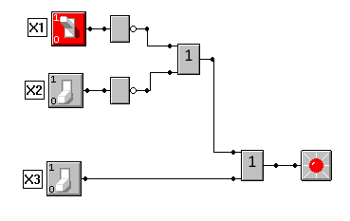

Логическая схема

|  |  |  |  |
| --- | --- | --- | --- |
| $$x_{1}$$ | $$x_{2}$$ | $$x_{3}$$ | F |
| 0 | 0 | 0 | 1 |
| 0 | 0 | 1 | 1 |
| 0 | 1 | 0 | 1 |
| 0 | 1 | 1 | 1 |
| 1 | 0 | 0 | 1 |
| 1 | 0 | 1 | 1 |
| 1 | 1 | 0 | 0 |
| 1 | 1 | 1 | 1 |

1. Таблица истинности
2. В программе MMLogic реализовал на основе базовых логических

элементов суммирование двух трехразрядных двоичных чисел и составил таблицу истинности. (см. рисунок Рис. 9. и таблицу Таблица 2. )

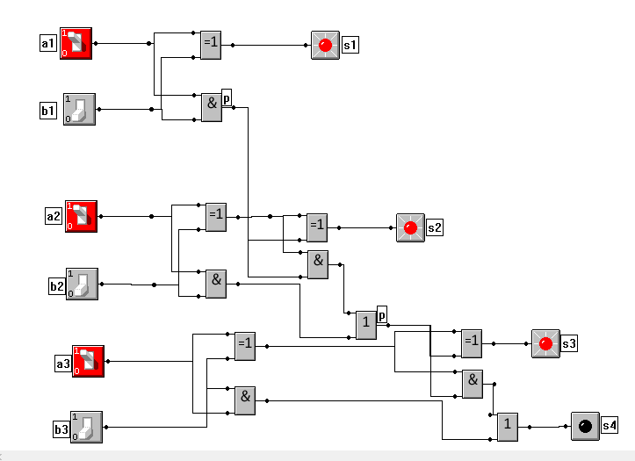

Логическая схема суммирование двух трехразрядных двоичных чисел

|  |  |  |  |  |  |  |  |  |  |
| --- | --- | --- | --- | --- | --- | --- | --- | --- | --- |
| A1 | B1 | A2 | B2 | A3 | B3 | S1 | S2 | S3 | S4 |
| 0 | 0 | 0 | 0 | 0 | 0 | 0 | 0 | 0 | 0 |
| 0 | 0 | 0 | 0 | 0 | 1 | 0 | 0 | 1 | 0 |
| 0 | 0 | 0 | 0 | 1 | 0 | 0 | 0 | 1 | 0 |
| 0 | 0 | 0 | 0 | 1 | 1 | 0 | 0 | 0 | 1 |
| 0 | 0 | 0 | 1 | 0 | 0 | 0 | 1 | 0 | 0 |
| 0 | 0 | 0 | 1 | 0 | 1 | 0 | 1 | 1 | 0 |
| 0 | 0 | 0 | 1 | 1 | 0 | 0 | 1 | 1 | 0 |
| 0 | 0 | 0 | 1 | 1 | 1 | 0 | 1 | 0 | 1 |
| 0 | 0 | 1 | 0 | 0 | 0 | 0 | 1 | 0 | 0 |
| 0 | 0 | 1 | 0 | 0 | 1 | 0 | 1 | 1 | 0 |
| 0 | 0 | 1 | 0 | 1 | 0 | 0 | 1 | 1 | 0 |
| 0 | 0 | 1 | 0 | 1 | 1 | 0 | 1 | 0 | 1 |
| 0 | 0 | 1 | 1 | 0 | 0 | 0 | 0 | 1 | 0 |
| 0 | 0 | 1 | 1 | 0 | 1 | 0 | 0 | 0 | 1 |
| 0 | 0 | 1 | 1 | 1 | 0 | 0 | 0 | 0 | 1 |
| 0 | 0 | 1 | 1 | 1 | 1 | 0 | 0 | 1 | 1 |
| 0 | 1 | 0 | 0 | 0 | 0 | 1 | 0 | 0 | 0 |
| 0 | 1 | 0 | 0 | 0 | 1 | 1 | 0 | 1 | 0 |
| 0 | 1 | 0 | 0 | 1 | 0 | 1 | 0 | 1 | 0 |
| 0 | 1 | 0 | 0 | 1 | 1 | 1 | 0 | 0 | 1 |
| 0 | 1 | 0 | 1 | 0 | 0 | 1 | 1 | 0 | 0 |
| 0 | 1 | 0 | 1 | 0 | 1 | 1 | 1 | 1 | 0 |
| 0 | 1 | 0 | 1 | 1 | 0 | 1 | 1 | 1 | 0 |
| 0 | 1 | 0 | 1 | 1 | 1 | 1 | 1 | 0 | 1 |
| 0 | 1 | 1 | 0 | 0 | 0 | 1 | 1 | 0 | 0 |
| 0 | 1 | 1 | 0 | 0 | 1 | 1 | 1 | 1 | 0 |
| 0 | 1 | 1 | 0 | 1 | 0 | 1 | 1 | 1 | 0 |
| 0 | 1 | 1 | 0 | 1 | 1 | 1 | 1 | 0 | 1 |
| 0 | 1 | 1 | 1 | 0 | 0 | 1 | 0 | 1 | 0 |
| 0 | 1 | 1 | 1 | 0 | 1 | 1 | 0 | 0 | 1 |
| 0 | 1 | 1 | 1 | 1 | 0 | 1 | 0 | 0 | 1 |
| 0 | 1 | 1 | 1 | 1 | 1 | 1 | 0 | 1 | 1 |
| 1 | 0 | 0 | 0 | 0 | 0 | 1 | 0 | 0 | 0 |
| 1 | 0 | 0 | 0 | 0 | 1 | 1 | 0 | 1 | 0 |
| 1 | 0 | 0 | 0 | 1 | 0 | 1 | 0 | 1 | 0 |
| 1 | 0 | 0 | 0 | 1 | 1 | 1 | 0 | 0 | 1 |
| 1 | 0 | 0 | 1 | 0 | 0 | 1 | 1 | 0 | 0 |
| 1 | 0 | 0 | 1 | 0 | 1 | 1 | 1 | 1 | 0 |
| 1 | 0 | 0 | 1 | 1 | 0 | 1 | 1 | 1 | 0 |
| 1 | 0 | 0 | 1 | 1 | 1 | 1 | 1 | 0 | 1 |
| 1 | 0 | 1 | 0 | 0 | 0 | 1 | 1 | 0 | 0 |
| 1 | 0 | 1 | 0 | 0 | 1 | 1 | 1 | 1 | 0 |
| 1 | 0 | 1 | 0 | 1 | 0 | 1 | 1 | 1 | 0 |
| 1 | 0 | 1 | 0 | 1 | 1 | 1 | 1 | 0 | 1 |
| 1 | 0 | 1 | 1 | 0 | 0 | 1 | 0 | 1 | 0 |
| 1 | 0 | 1 | 1 | 0 | 1 | 1 | 0 | 0 | 1 |
| 1 | 0 | 1 | 1 | 1 | 0 | 1 | 0 | 0 | 1 |
| 1 | 0 | 1 | 1 | 1 | 1 | 1 | 0 | 1 | 1 |
| 1 | 1 | 0 | 0 | 0 | 0 | 0 | 1 | 0 | 0 |
| 1 | 1 | 0 | 0 | 0 | 1 | 0 | 1 | 1 | 0 |
| 1 | 1 | 0 | 0 | 1 | 0 | 0 | 1 | 1 | 0 |
| 1 | 1 | 0 | 0 | 1 | 1 | 0 | 1 | 0 | 1 |
| 1 | 1 | 0 | 1 | 0 | 0 | 0 | 0 | 1 | 0 |
| 1 | 1 | 0 | 1 | 0 | 1 | 0 | 0 | 0 | 1 |
| 1 | 1 | 0 | 1 | 1 | 0 | 0 | 0 | 0 | 1 |
| 1 | 1 | 0 | 1 | 1 | 1 | 0 | 0 | 1 | 1 |
| 1 | 1 | 1 | 0 | 0 | 0 | 0 | 0 | 1 | 0 |
| 1 | 1 | 1 | 0 | 0 | 1 | 0 | 0 | 0 | 1 |
| 1 | 1 | 1 | 0 | 1 | 0 | 0 | 0 | 0 | 1 |
| 1 | 1 | 1 | 0 | 1 | 1 | 0 | 0 | 1 | 1 |
| 1 | 1 | 1 | 1 | 0 | 0 | 0 | 1 | 1 | 0 |
| 1 | 1 | 1 | 1 | 0 | 1 | 0 | 1 | 0 | 1 |
| 1 | 1 | 1 | 1 | 1 | 0 | 0 | 1 | 0 | 1 |
| 1 | 1 | 1 | 1 | 1 | 1 | 0 | 1 | 1 | 1 |

1. Таблица истинности суммирования двух трехразрядных двоичных чисел
2. С помощью программы MMLogic реализовал асинхронный RS-триггер на логических ИЛИ-НЕ элементах и построил таблицу истинности. (см. рисунок Рис. 10. и таблицу Таблица 3. )

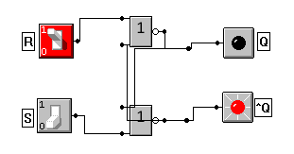

Логическая схема асинхронного RS-триггера

|  |  |  |  |
| --- | --- | --- | --- |
| S | R | Q(t) | Q(t+1) |
| 0 | 0 | Запрещенная комбинация | |
| 0 | 1 | 1 | 0 |
| 1 | 0 | 0 | 1 |
| 1 | 1 | Хранение бита | |

1. Таблица истинности асинхронного RS-триггера
2. В программе MMLogic реализовал синхронный RS-триггер на логических И-НЕ элементах и составил таблицу истинности (см. рисунок Рис. 11. и таблицу Таблица 4. ).

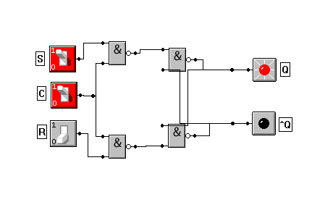

Логическая схема синхронного RS-триггера

|  |  |  |  |  |
| --- | --- | --- | --- | --- |
| C | R | S | Q(t) | Q(t+1) |
| 0 | x | x | 0 | 0 |
| 0 | x | x | 1 | 1 |
| 1 | 0 | 0 | 0 | 0 |
| 1 | 0 | 0 | 1 | 1 |
| 1 | 0 | 1 | 0 | 1 |
| 1 | 0 | 1 | 1 | 1 |
| 1 | 1 | 0 | 0 | 0 |
| 1 | 1 | 0 | 1 | 0 |
| 1 | 1 | 1 | 0 | * |
| 1 | 1 | 1 | 1 | * |

1. Таблица истинности синхронного RS-триггера
2. С помощью программы MMLogic реализовал D-триггер на логических И-НЕ элементах и построил таблицу истинности. (см. рисунок Рис. 12. и таблицу Таблица 5.)

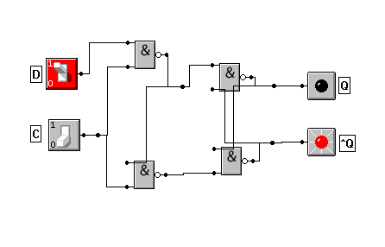

Логическая схема D-триггера

|  |  |  |  |
| --- | --- | --- | --- |
| C | D | Q(t) | Q(t+1) |
| 0 | x | 0 | 0 |
| 0 | x | 1 | 1 |
| 1 | 0 | x | 0 |
| 1 | 1 | x | 1 |

1. Таблица истинности D-триггера

Вывод: В программе Multimedia Logic, удобно работать с логическими элементами для составления логических схем.